合川钓鱼城苏家街片区雨水管道改造项目“6·16”一般物体打击事故调查报告
来源：重庆市合川区应急管理局·事故调查报告 重庆市合川区应急管理局·事故调查报告
原文链接：https://www.hc.gov.cn/bmjd/bm_100475/yjj/zwgk_101443/fdzdgknr_101445/zfcg_511329/ssqk/202610/t20261012_16217966.html
发布时间：2026-10-12 抓取时间：2026-10-14 正文含图，已嵌入原图

[索 引 号] | 11500382MB19381807/2026-00103 | [发文字号]
[主题分类] | 安全生产监管 | [载体分类] | 其他
[发布机构] | 合川区应急局 | [有 效 性]
[成文时间] | 2026-10-12 | [发文时间] | 2026-10-12
[标 题] | 合川钓鱼城苏家街片区雨水管道改造项目“6·16”一般物体打击事故调查报告

大 中 小

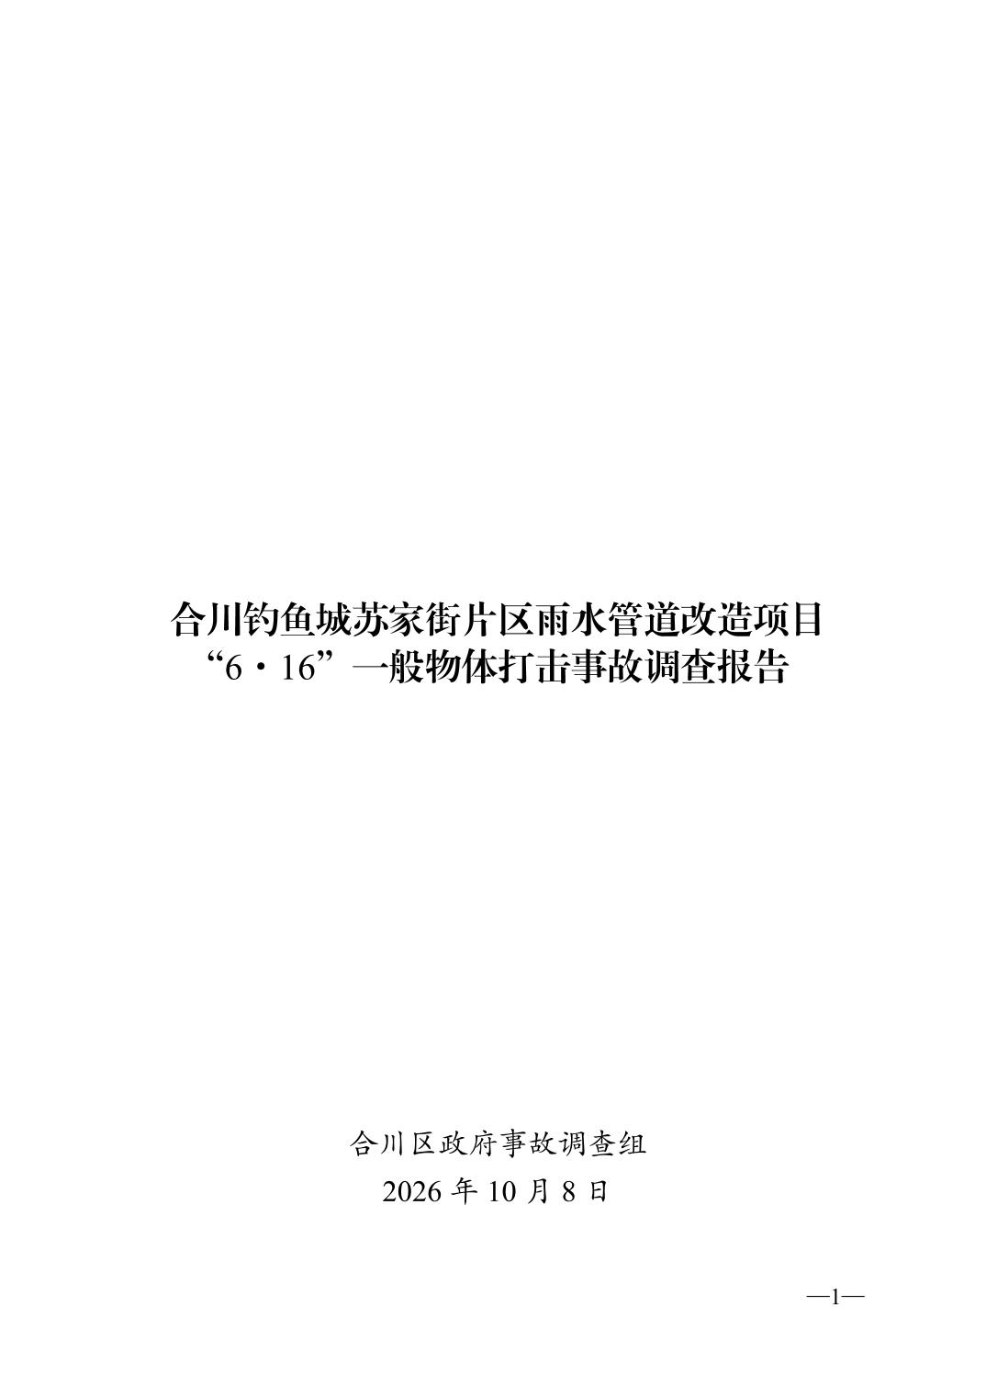
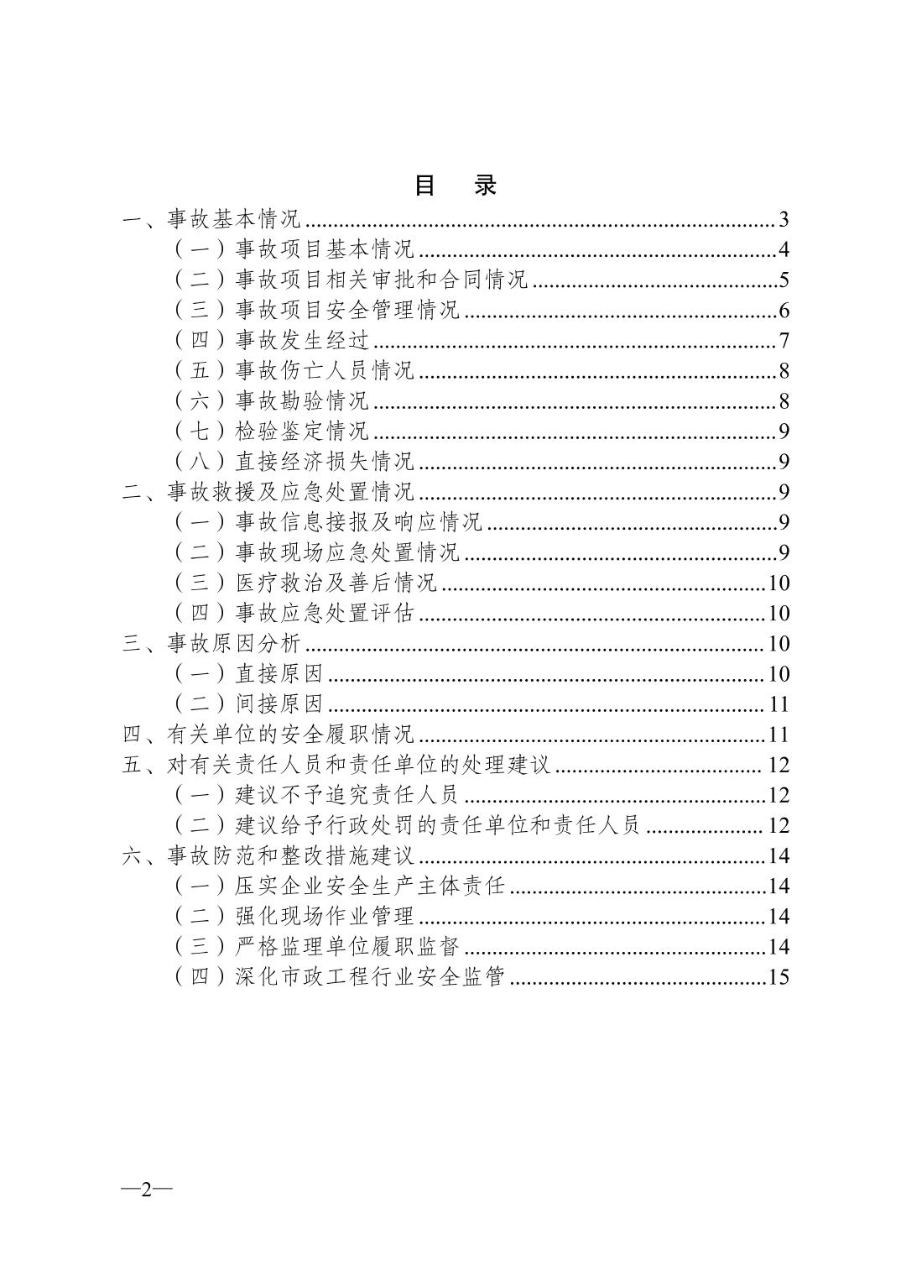
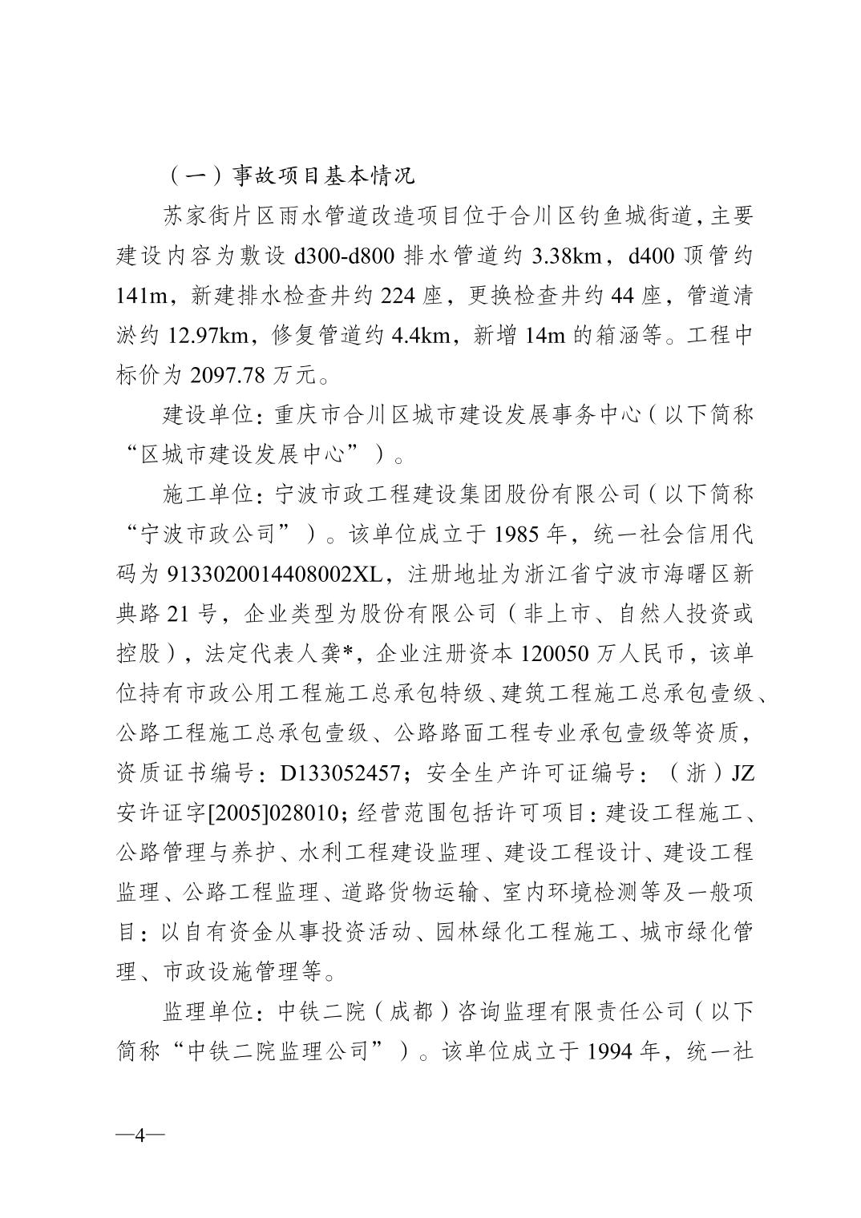
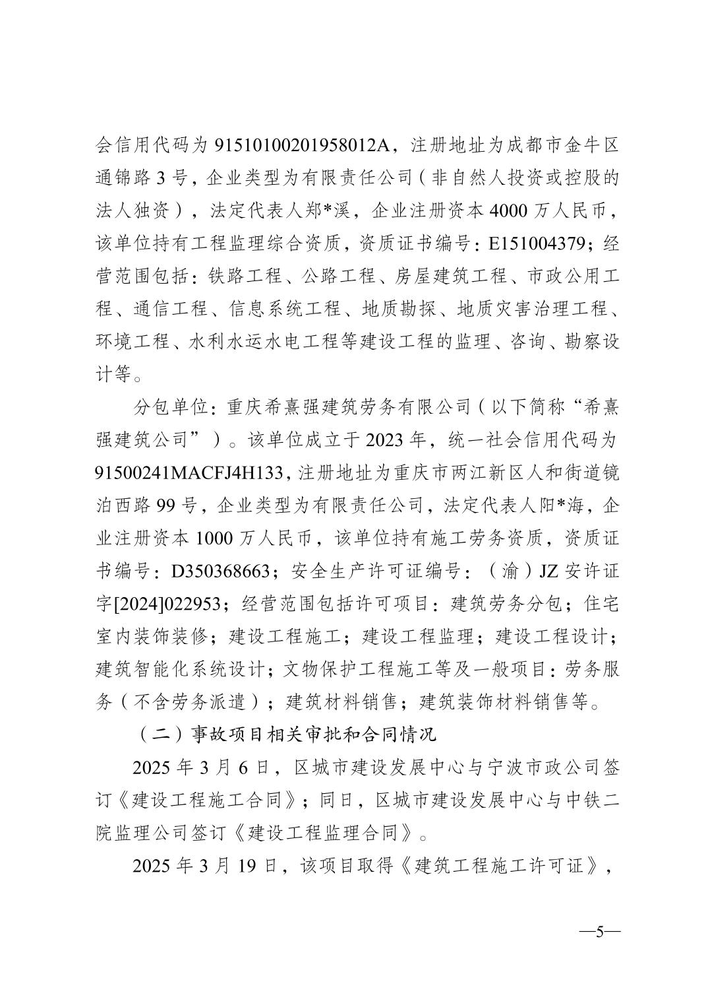
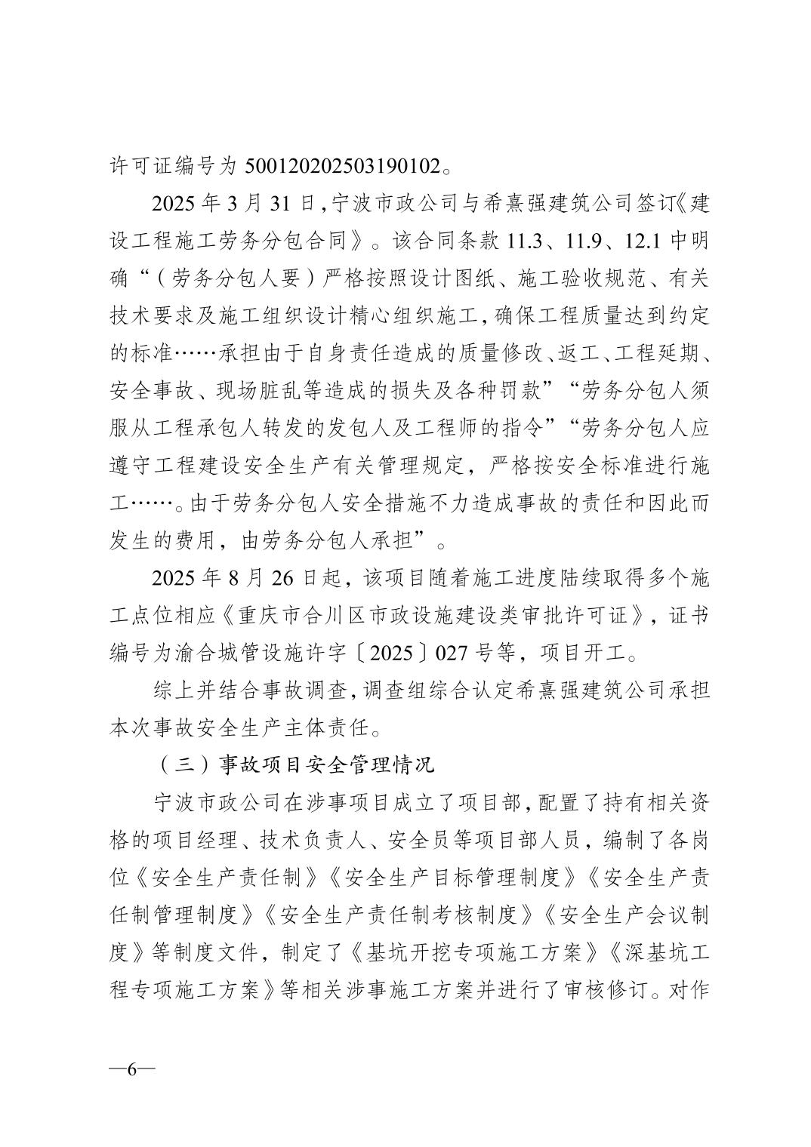
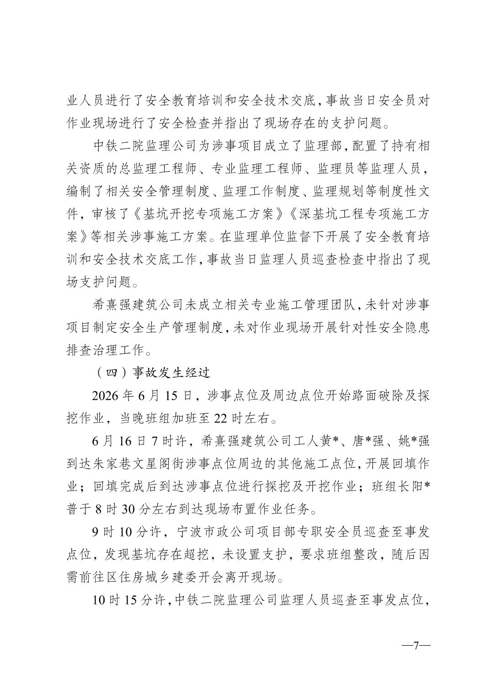
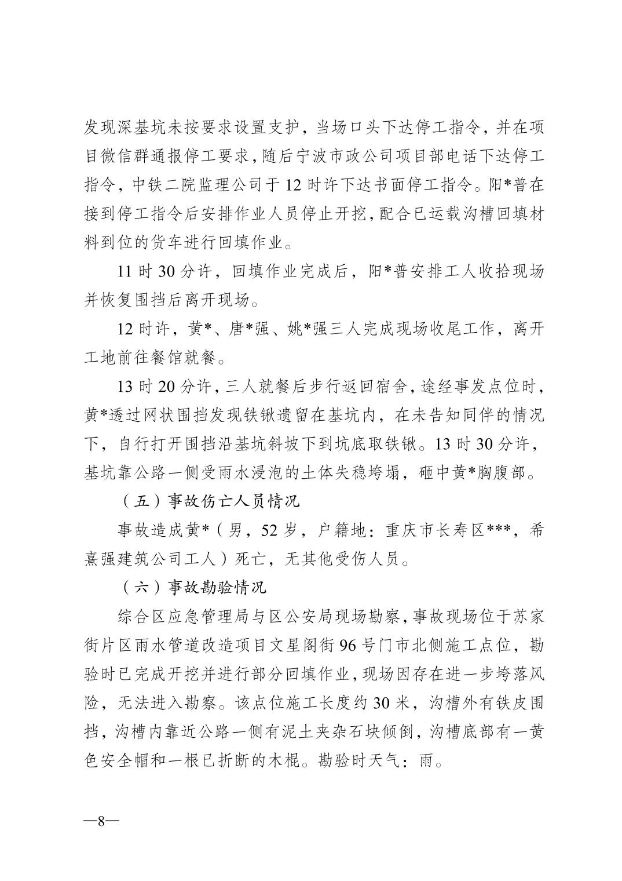
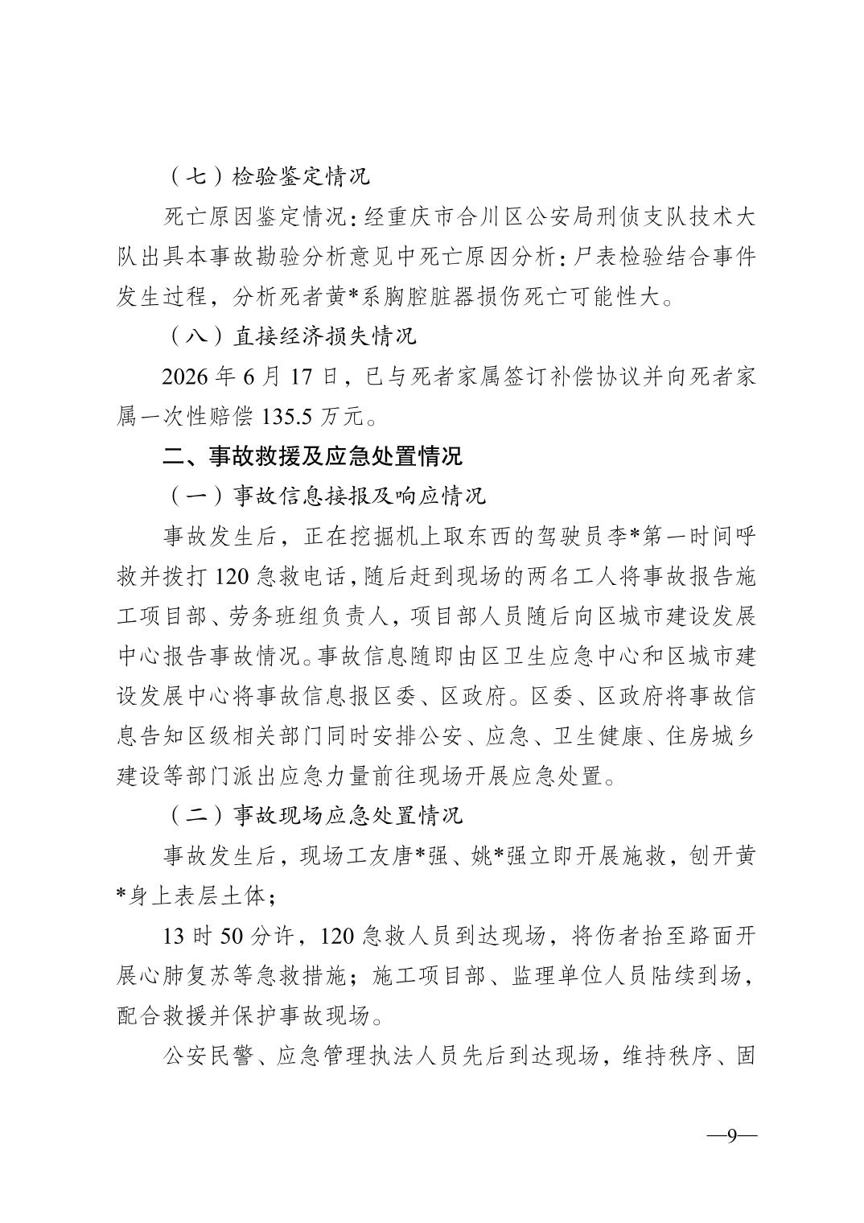
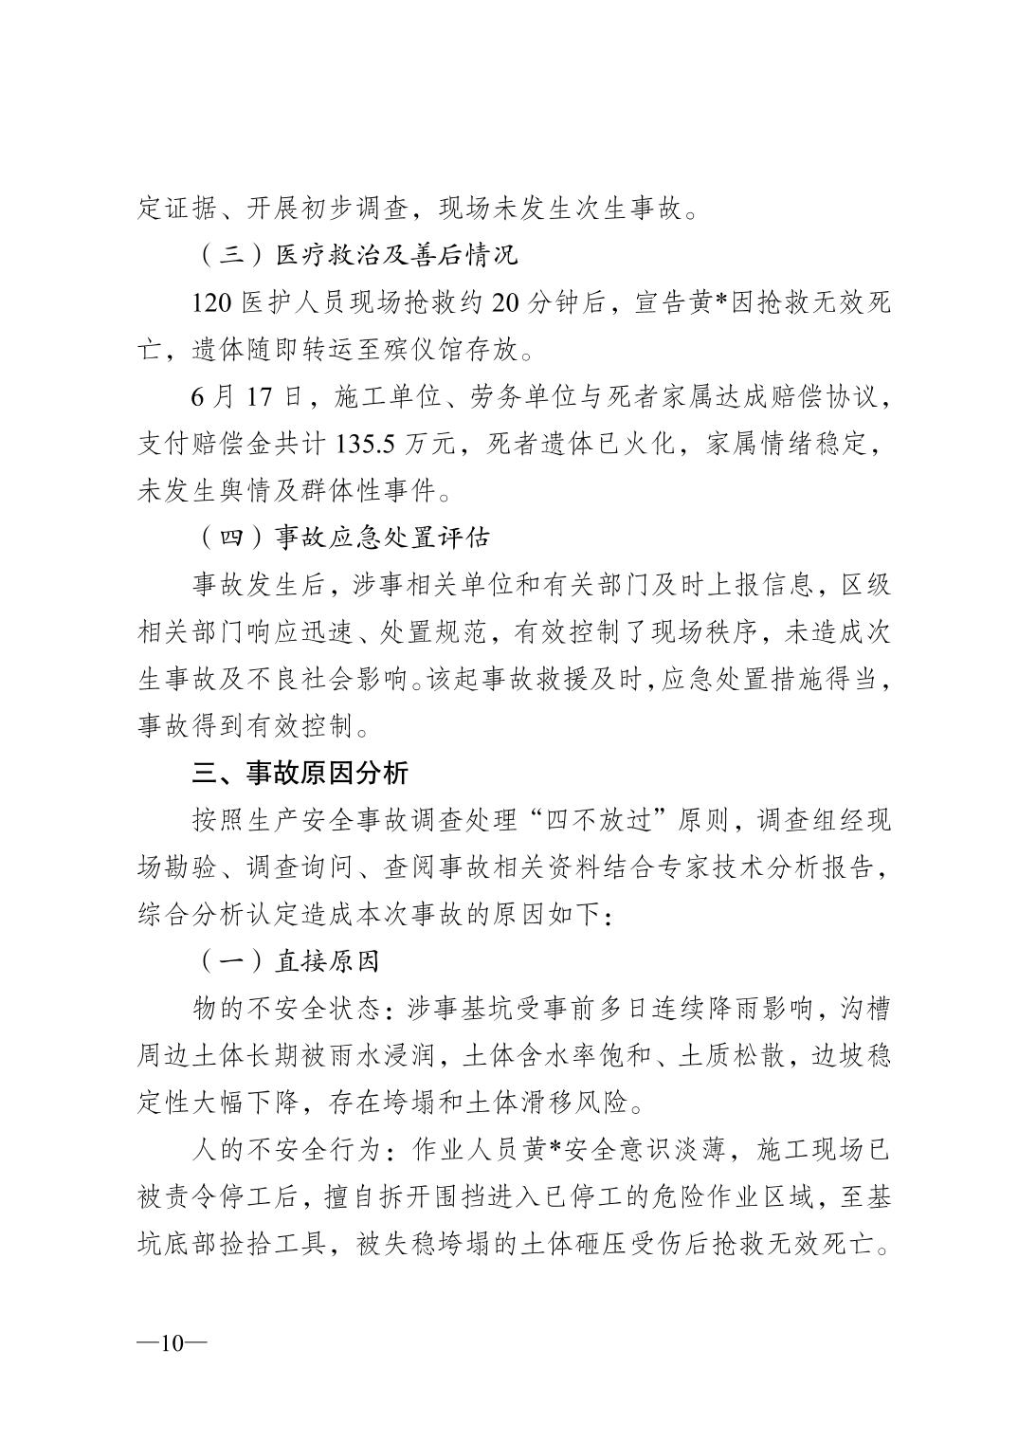
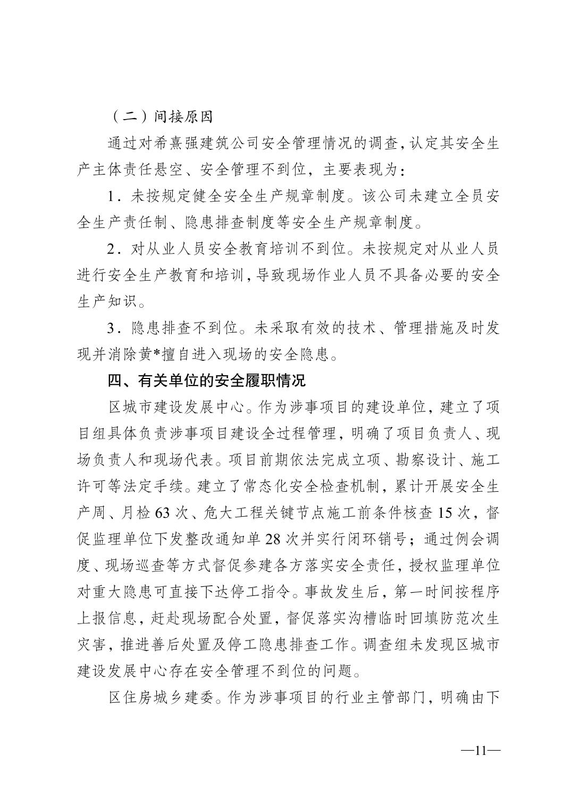
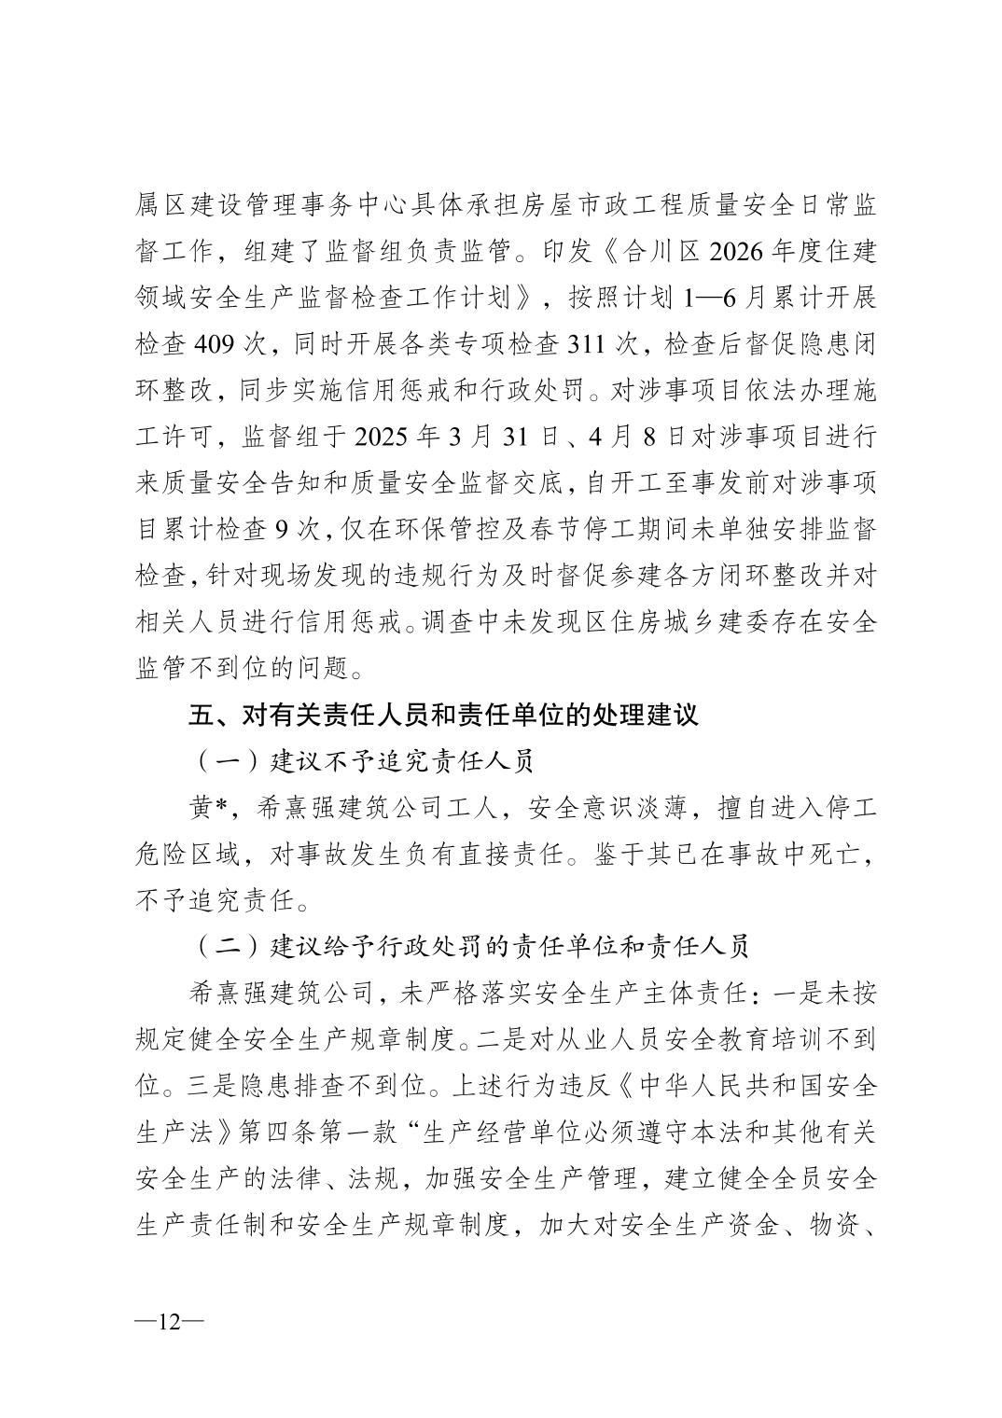
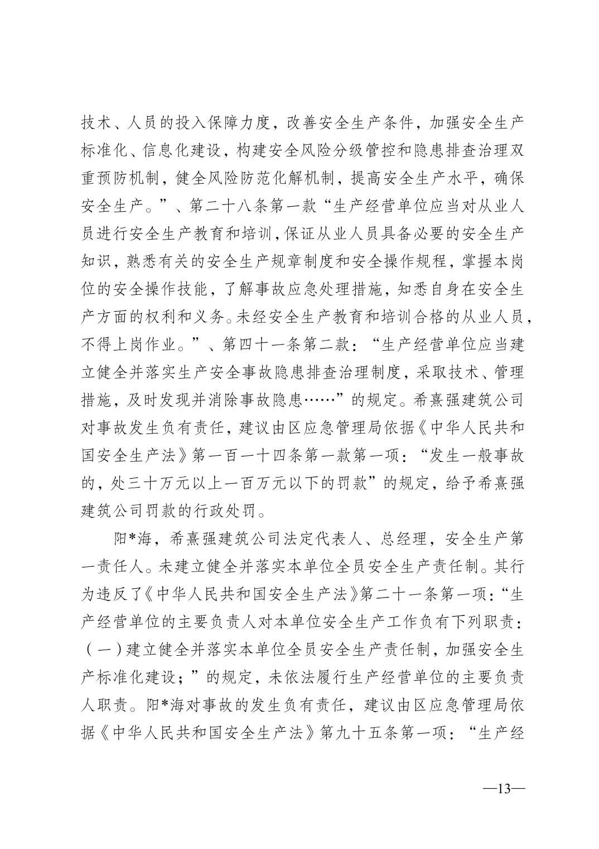
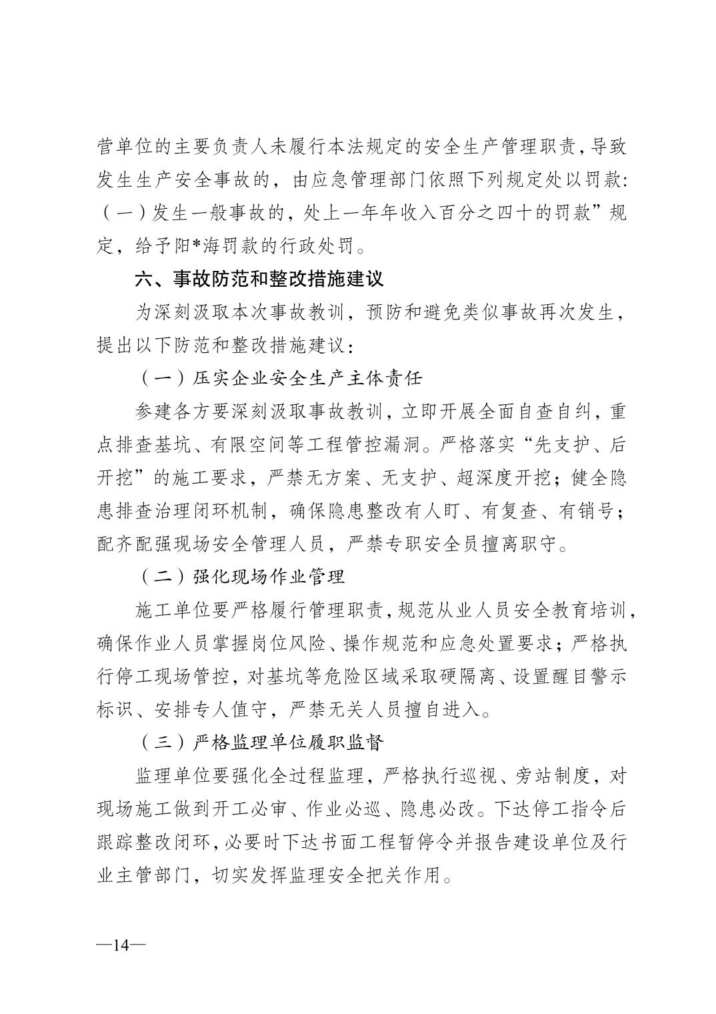
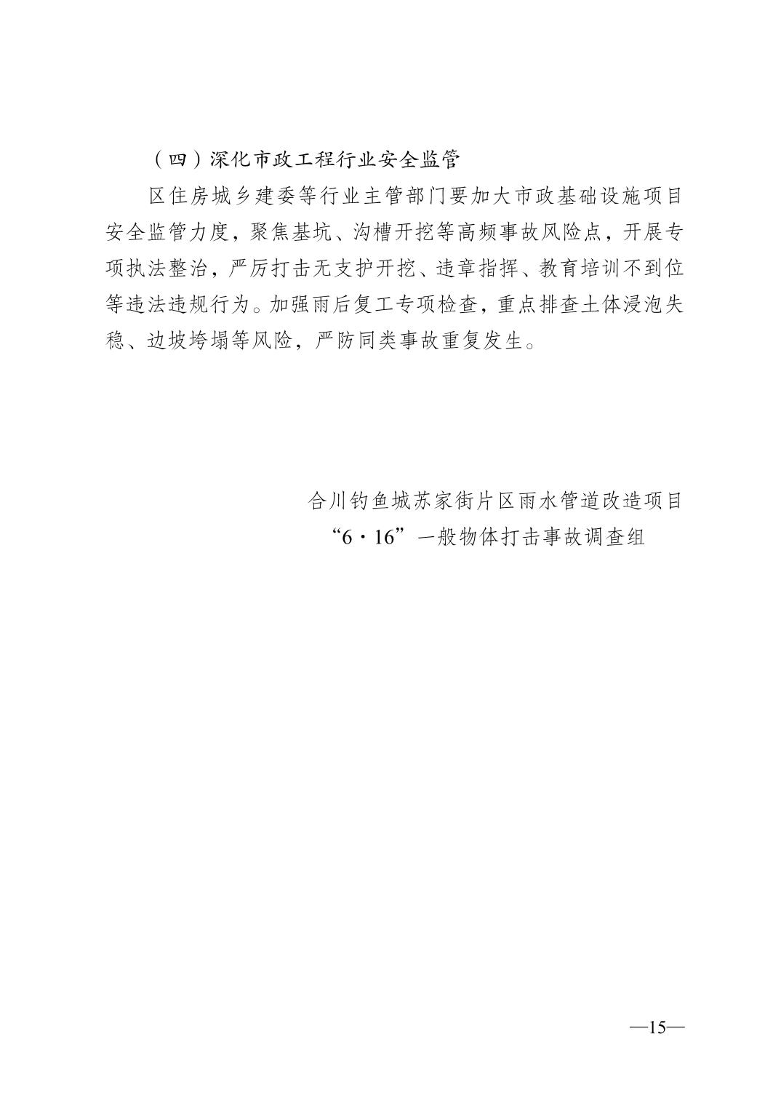

分享文章到
部门解读
一图读懂
媒体视角
政策问答
政策文件
附件下载

